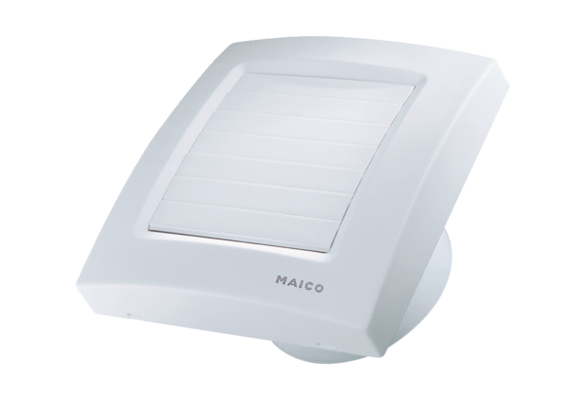Wentylator dla małych pomieszczeń ECA 150 KVZOpakowanie jednostkowe: 1 sztukaAsortyment: A
Numer artykułu: 0084.0016Producent: MAICO

